|  |
| --- |
| МИНИСТЕРСТВО НАУКИ И ВЫСШЕГО ОБРАЗОВАНИЯ РОССИЙСКОЙ ФЕДЕРАЦИИ  федеральное государственное АВТОНОМНОЕ образовательное учреждение высшего образования  «Национальный исследовательский ядерный университет «МИФИ» |
| **Димитровградский инженерно-технологический институт –**  филиал федерального государственного автономного образовательного учреждения высшего образования «Национальный исследовательский ядерный университет «МИФИ»  **(ДИТИ НИЯУ МИФИ)** |

**Специальность 09.02.07 Информационные системы и программирование**

**ОТЧЕТ**

**по учебной практике (по профилю специальности)**

**по теме: «СОЗДАНИЕ ОБУЧАЮЩИХ ПРОГРАММ –**

**«ТЕСТ ПО ИНФОРМАТИКЕ», «ТЕСТ ПО ГЕОГРАФИИ»**

|  |  |
| --- | --- |
| **Наименование практики** | УП.01.01 Учебная практика |
| **Профессиональный модуль:** | ПМ.01 Разработка модулей программного обеспечения для компьютерных систем |
| **студента** | Волкова Алексея Викторовича |
| **группы** | 331 |
| **Место проведения практики:** | Лаборатория Программного обеспечения компьютерных сетей, программирования и баз данных |
| **Дата прохождения практики** | «24» ноября 2022г. по «21» декабря 2022г. |
| **Руководитель практики** | Надеждина Алёна Валерьевна |
|  |  |
| **Оценка** |  |
| **Подпись**  **преподавателя** | __________________/А.В. Надеждина/ |
| **Дата проверки** |  |

Димитровград 2022

**ДЕНЬ 7**

Прохождение учебной практики способствует формированию следующих:

**- общих компетенций:**

ОК 01. Выбирать способы решения задач профессиональной деятельности, применительно к различным контекстам.

ОК 02. Осуществлять поиск, анализ и интерпретацию информации, необходимой длявыполнения задач профессиональной деятельности.

ОК 04. Работать в коллективе и команде, эффективно взаимодействовать с коллегами, руководством, клиентами.

ОК 09. Использовать информационные технологии в профессиональной деятельности.

ОК 09. Использовать информационные технологии в профессиональной деятельности.

**- профессиональных компетенций, соответствующих основным видам профессиональной деятельности:**

ПК 1.1. Формировать алгоритмы разработки программных модулей в соответствии с техническим заданием.

ПК 1.2. Разрабатывать программные модули в соответствии с техническим заданием.

ПК 1.3. Выполнять отладку программных модулей с использованием специализированных программных средств.

ПК 1.4. Выполнять тестирование программных модулей.

ПК 1.5. Осуществлять рефакторинг и оптимизацию программного кода.

**- воспитательных компетенций:**

В17. Формирование чувства личной ответственности за научно-технологическое развитие России, за результаты исследований и их последствия

В18. Формирование ответственности за профессиональный выбор, профессиональное развитие и профессиональные решения

В19. Формирование научного мировоззрения, культуры поиска нестандартных научно-технических решений, критического отношения к исследованиям лженаучного толка

В20. Формирование навыков коммуникации, командной работы и лидерства

В21. Формирование способности и стремления следовать в профессии нормам поведения, обеспечивающим нравственный характер трудовой деятельности и неслужебного поведения

В22. Формирование профессиональной ответственности в области разработки модулей программного обеспечения для компьютерных систем, осуществления интеграции программных модулей, разработки, администрирования и защиты баз данных, сопровождения и обслуживания программного обеспечения компьютерных систем

В23. Формирование творческого мышления и стремления к постоянному самосовершенствованию

В24. Формирование профессионально значимых установок: не производить, не копировать и не использовать программные и технические средства, не приобретённые на законных основаниях; не нарушать признанные нормы авторского права; не нарушать тайны передачи сообщений, непрактиковать вскрытие информационных систем и сетей передачи данных; соблюдать конфиденциальность доверенной информации

**ИНСТРУКЦИОННАЯ КАРТА №7**

**ТЕМА: «ТЕСТ ПО ИНФОРМАТИКЕ»**

**Задание 1**

**Постановка задачи:**

Создайте программу, выполняющую следующие действия: После запуска программы появляется изображение аналогичное рисунку

1. Пользователь по своему усмотрению выбирает один из переключателей в группе. В зависимости от правильности ответов появляется одно из сообщений «Плохо», «Удовлетворительно», «Хорошо», «Отлично».

**Выполнение:**

Я сделал разметку формы в Delphi, разметил компоненты, показано на рисунке 7.1.

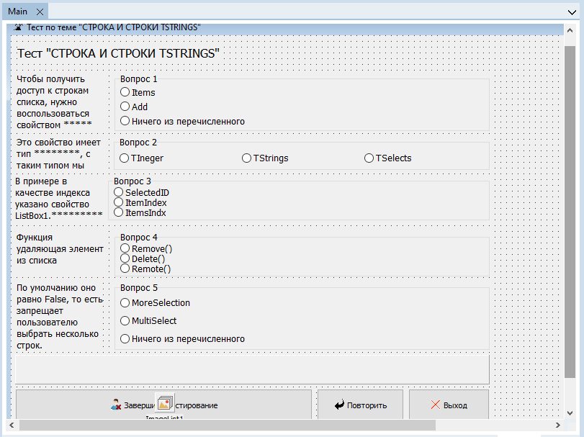Рисунок 7.1 – Созданный проект

Написал код программы, он представлен на рисунках 7.2.1, 7.2.2, 7.2.3, 7.2.4, 7.2.5, 7.2.6

.

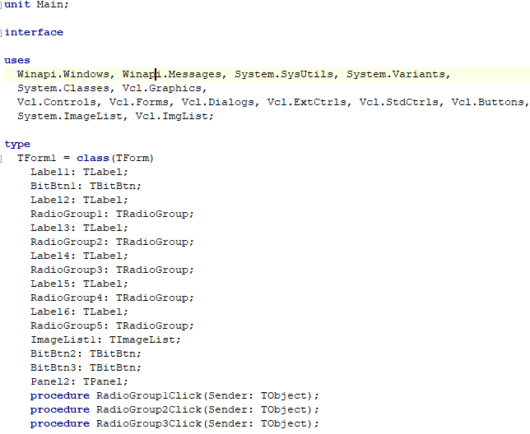Рисунок 7.2.1 — Тестирование приложения

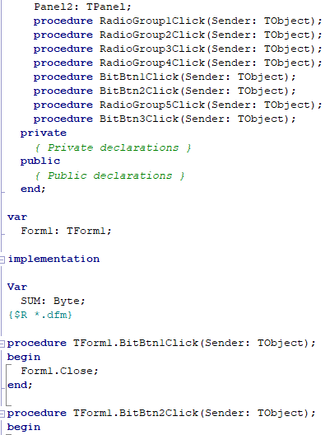Рисунок 7.2.2 — Код программы

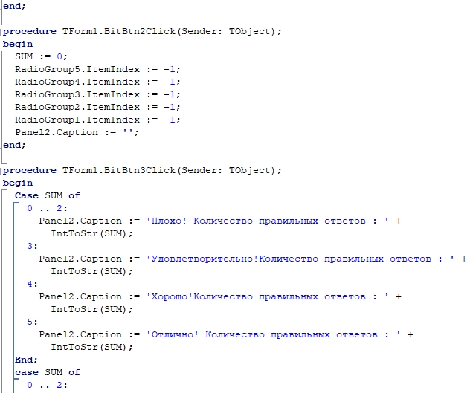Рисунок 7.2.3 — Код программы

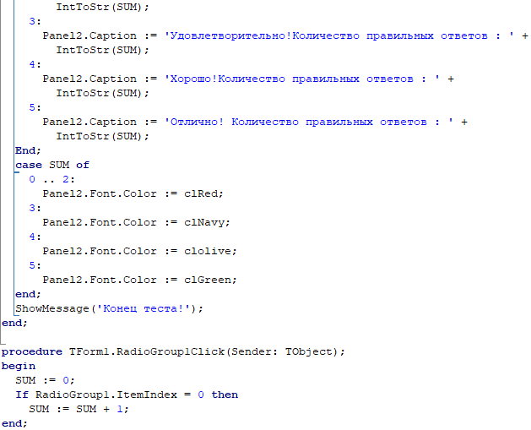Рисунок 7.2.4 — Код программы

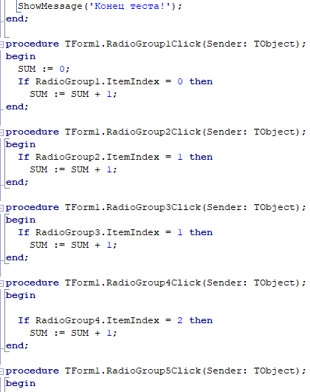Рисунок 7.2.5 — Код программы

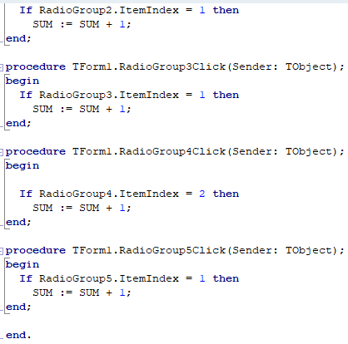Рисунок 7.2.6 — Код программы

Протестировал программу, выбрал наугад варианты ответов, получил оценку удовлетворительно. Рисунок 7.3.

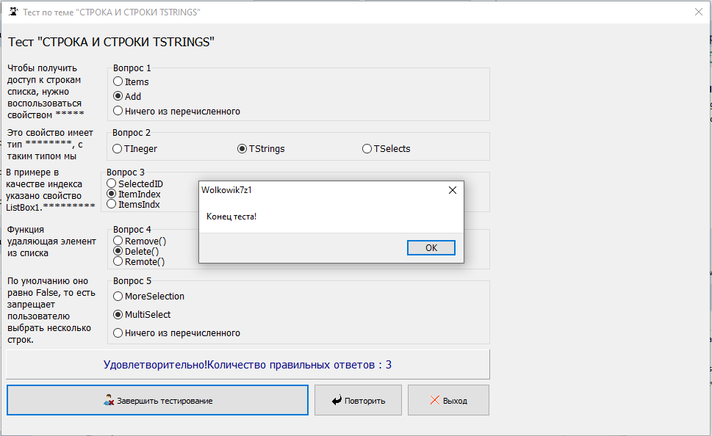Рисунок 7.3 — Работа программы

Попробовал ещё раз, нажал на кнопку Повторить, прошёл тест наугад, получил оценку Хорошо, Рисунок 7.4.

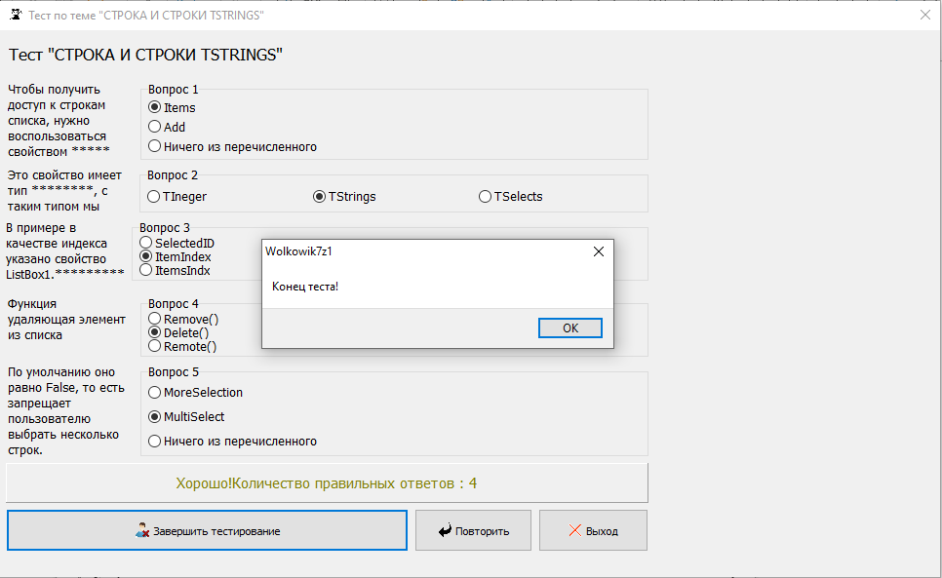Рисунок 7.4 — Работа программы

**Задания для самостоятельного выполнения**

**Постановка задачи:**

1. Для контроля правильности работы программы выведите на панель количество правильных ответов пользователя.

2. Запустите программу и убедитесь, что верная сумма баллов получается лишь при последовательном выборе переключателей сначала из RadioGroup1, затем из RadioGroup2 и т.д. Если порядок нарушен, то результат может быть неверным. Исправьте эту ошибку.

3. Введите дополнительную кнопку «Повторить», которая позволит повторно выполнить задание.

4. Для наглядности предусмотрите возможность вывода результата разным цветом.

**Выполнение:**

Модернизировал программу, добавив кнопку повторить, макет программы представлен на рисунке 7.3.

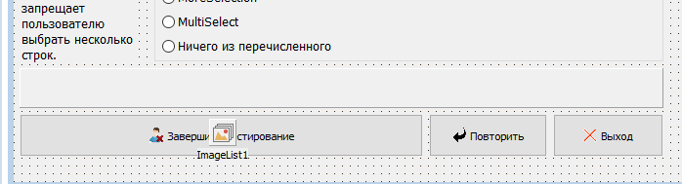Рисунок 7.5 — Макет программы

Добавил ещё код который добавляет функции: Отображение определённого цвета при оценки, реализована проверка теста, добавлена дополнительная кнопка для перепрохождения теста. Рисунки 7.6.1, 7.6.2, 7.6.3, 7.6.4, 7.6.5, 7.6.6.

Рисунок 7.6.1 — Код программы

Рисунок 7.6.2 — Код программы

Рисунок 7.6.3 — Код программы

Рисунок 7.6.4 — Код программы

Рисунок 7.6.5 — Код программы

Рисунок 7.6.6 — Код программы

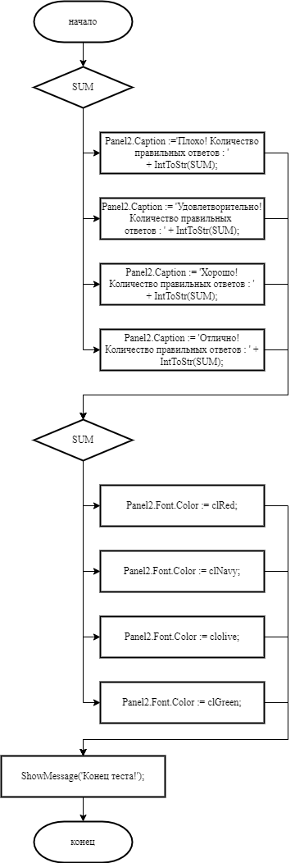Рисунок 7.7 — Блок-схема подпрограммы TForm1.BitBtn3Click(Sender: TObject)

**ТЕМА: «ТЕСТ ПО ТЕМЕ СТРОКА И СТРОКИ TSTRINGS »**

**Задание 1**

**Постановка задачи:**

Создайте проект, состоящий из нескольких форм: титульной формы, формы меню, формы помощи и формы непосредственно теста. В зависимости от правильности ответов на тест, который состоит из нескольких разделов (в свою очередь в разделе может быть несколько вопросов), подсчитывается результат и выставляется оценка по каждому разделу.

**Выполнение:**

Создал новый проект, добавил новую форму, разместил

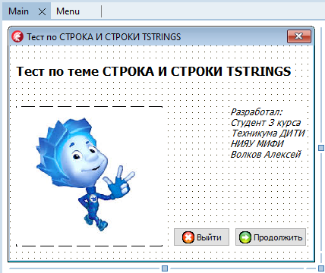Рисунок 7.8 — Макет программы

Добавил новую форму, разместил на ней компонент MainMenu

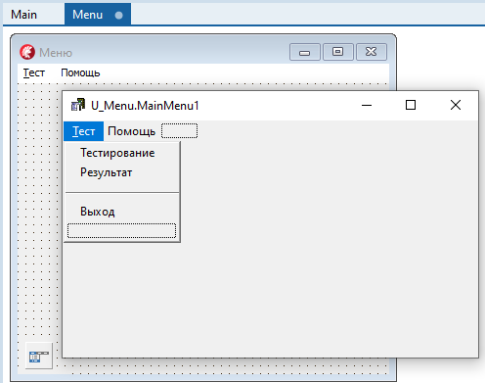Рисунок 7.7 — Макет программы

**Рефлексия:**

За эту ИК повторил теорию по Delphi, использовал в реальных задачах язык программирования Pascal. Открыл для себя новые компоненты RadioGroup изучил как работать с его свойствами.